Приготовил: учитель иностранных языков
Сергеева Татьяна Валерьевна
МКОУ «Правдинский ЦО»

«Использование игровых технологий на уроках английского языка на начальном этапе обучения»
- Обоснование актуальности и перспективности опыта. Его значения для совершенствования учебно-воспитательного процесса.

В методике обучения иностранным языкам существует ряд проблем, требующих особого внимания. Одной из таких проблем является организация обучения с использованием игровой методики.
Игра – это особым образом организованное занятие, предполагающее работу и напряжение эмоциональных и умственных сил.
Важно, что игра предполагает принятие решения - как поступить, что сказать, как выиграть? Именно желание решить эти вопросы заставляет активизировать мыслительную деятельность играющих.
Актуальность работы. В соответствии с концепцией модернизации российского образования вопросы коммуникативного обучения английскому языку приобретают особое значение, потому, как коммуникативная компетенция являет собой интегративную, то есть ориентированную на достижение практических результатов в овладении английским языком. Также данная компетенции направлена на образование, воспитание и развитие личности школьников. Основной задачей современного учителя является создание условий для практического овладения языком для каждого учащегося, для этого появляется необходимость выбирать методы обучения, позволяющие каждому ученику проявить свою активность и творчество. В настоящее время все дети имеют первоначальный интерес к изучению иностранного языка. Задача учителя состоит в том, чтобы поддерживать этот интерес, сделать его постоянным и устойчивым. Для этого необходимо учитывать психологические особенности развития восприятия, внимания, памяти, воображения и мышления младших школьников, поэтому имеется смысл в отведении значительного места игровым формам работы в учебном процессе. В итоге, игра становится стимулом к овладению языком, в свою очередь, это ведет за собой развитие.
Обоснование выбора темы. Выбор данной темы в первую очередь связан с тем, что я работаю, с детьми младшего школьного возраста, а игра занимает значительное место в первые годы обучения детей в школе. Так как до обучения в школе дети заняты преимущественно игрой, с приходом в школу, на первое место выходит учебная деятельность. Таким образом, игры хороши не только для создания оптимальных условий для развития личности младшего школьника, но и для лучшего овладения материалом на уроках.
Приходя в школу, ребенок начинает испытывать дискомфорт и стресс, так как окружающая обстановка является для него чужой. Далее, ситуация стресса может усугубляться из-за огромной информационной нагрузки современных учебных программ. Влияние такой нагрузки отрицательно сказывается на усвоении учебного материала, что может привести к возникновению неуверенности в себе и ослаблению психологического здоровья. В связи с этим, игровые технологии приобретают очень важное значение.
Я стараюсь создавать игровую форму занятий с помощью различных игровых приемов и ситуаций, которые являются средством стимулирования учащихся к учебной деятельности.
Очень способствуют развитию познавательных интересов младших школьников занятия, в которых есть элементы игры и игровые ситуации. Важно, что во время игры ученик может сам выступать полноправным участником познавательной деятельности, он развивает в себе самостоятельность, так как сам обозначает перед собой задачи и выбирает пути их решения.
Но самое важное - повторение материала происходит не под давлением, а по желанию самих учащихся. Всему этому способствуют игры на уроках.
Подводя итог, можно определить, что игровые технологии крайне важны в образовательном процессе начальной школы, так как их значение для совершенствования учебно-воспитательного процесса огромно.

2-3. Условия формирования ведущей идеи опыта, условия возникновения и становления опыта. Теоретическая база опыта.
Так каковы же причины использования игр на уроках?
Во-первых, игра может оживить и разнообразить урок. Основной проблемой является монотонность обучения, что ведет к снижению мотивации у школьников. Игра является одним из тех приемов, которые способны поддержать и укрепить желание учащихся учиться и развиваться.
Во-вторых, иностранный язык в большинстве случаев входит в жизнь ребенка при поступлении в школу, этот период является сложным этапом в его жизни, происходят закономерные изменения: ребенок становится учеником, меняется его ведущая деятельность, он начинает запоминать учебный материал, формулировать вопросы и ответы, решать примеры и задачи, учится формулировать свои высказывания. В основном, учебная деятельность строится на основе произвольных усилий ребенка. Он обязан делать то, что ему не всегда хочется или приятно делать, при этом, контролируя свое поведение, не отвлекаться на уроках, быть активным.
В-третьих, игры очень помогают развивать творческую активность учащихся, их воображение и художественные способности. Известно, что игры способны оказывать эмоциональное воздействие на школьников во время урока. Это проявляется через поддержание интереса детей к обучению. Игры активизируют мыслительную деятельность детей, позволяют сделать учебный процесс интересным. Таким образом, игра становится мощным стимулом к овладению иностранными языками.
Обучающие возможности игр известны давно. Многие выдающиеся педагоги обращали внимание на эффективность использования игр в процессе обучения.
Начало разработки теории игры обычно связывается с именами таких мыслителей XIX в., как Ф. Шиллер, Г. Спенсер, В. Вундт. Они понимали игру как одно из самых распространенных явлений жизни, связывали происхождение игры с происхождением искусства.
В отечественной педагогике разработкой теории игры и ее методологических основ занимались Л.С. Выготский, А.Н. Леонтьев, Д.Б. Эльконин и др.
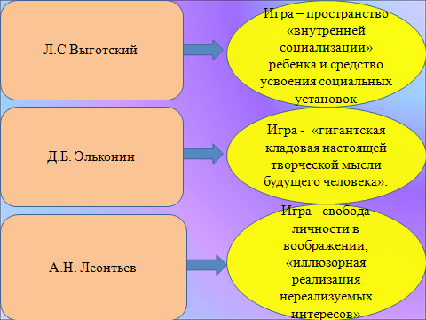
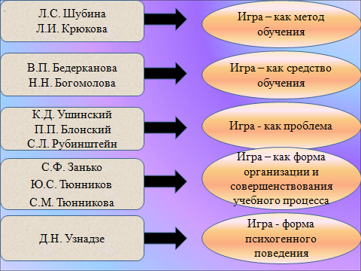

Проблемами исследования игры также занимались такие известные ученые, как Н.И. Гез, Т.И. Ижогина, А.В. Конышева, Ю.Я. Пучкова, Н.В. Иванова, З.Я. Карогодский, О.Я. Ремез, А.В. Запорожец и многие другие ученые. Они считали, что игра – это средство развития умственных действий и средство развития произвольного поведения.
Основные положения понятия игры:
1. Игра – это вид самостоятельной деятельности детей разных возрастов.
2. Игра - свободная форма деятельности детей, в которой происходит осознание и изучение окружающего мира, а так же личного творчества и самовыражения.
3. Игра - практика развития. Играя, дети развиваются. Развиваясь, дети играют.
4. Игра – это сфера общения детей, в которой решаются проблемы межличностных отношений, дети учатся ладить друг с другом и строить взаимоотношения.
Игра - это вид деятельности в условиях ситуаций, направленных на воссоздание и усвоение общественного опыта, в котором складывается и совершенствуется самоуправление поведением.
Основными признаками педагогической игры являются четко поставленная цель обучения и педагогический результат, соответствующий этой цели. И цель, и результат обладают учебно-познавательной направленностью.
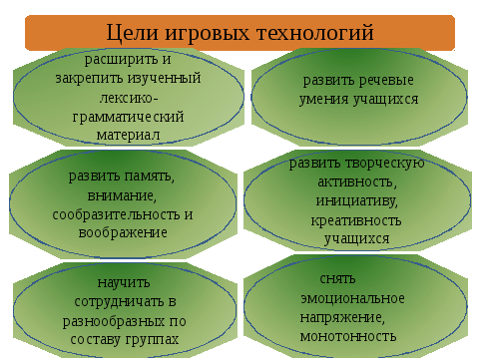

Процесс игры на уроке английского языка делится на три этапа:
- подготовительный;
- основной;
- итоговый.
Чтобы осуществить данные этапы, нужно создать положительные условия. Эти условия сводятся к следующему:
- учащиеся получают возможность свободно выражать свои мысли и чувства;
- каждый ученик в групповом общении получает свое внимание;
- ребенок может самовыражаться, демонстрируя языковые знания;
- ученики должны чувствовать себя в безопасности от критики за ошибками;
- использование языкового материала подчиняется задаче индивидуального речевого замысла;
- языковой материал должен соответствовать возможностям говорящего;
- в разговорной грамматике допускаются некоторые отклонения от грамматики письменной речи.
Таким образом, через игровой метод:
1. Обогащается и активизируется лексический запас.
2. Ликвидируются пробелы грамматических структур.
3. Осваивается новый грамматический материал коммуникативным путем.
4. Корректируется произношение и интонация, формируется фонематический слух.
5. Улучшаются аудитивные навыки путем погружения в языковую среду.
6. Развиваются все виды речевой деятельности.
7. Повышается языковая компетенция.

4. Технология опыта. Система конкретных педагогических действий, содержание, методы, приёмы воспитания и обучения.
Классификация педагогических игр:
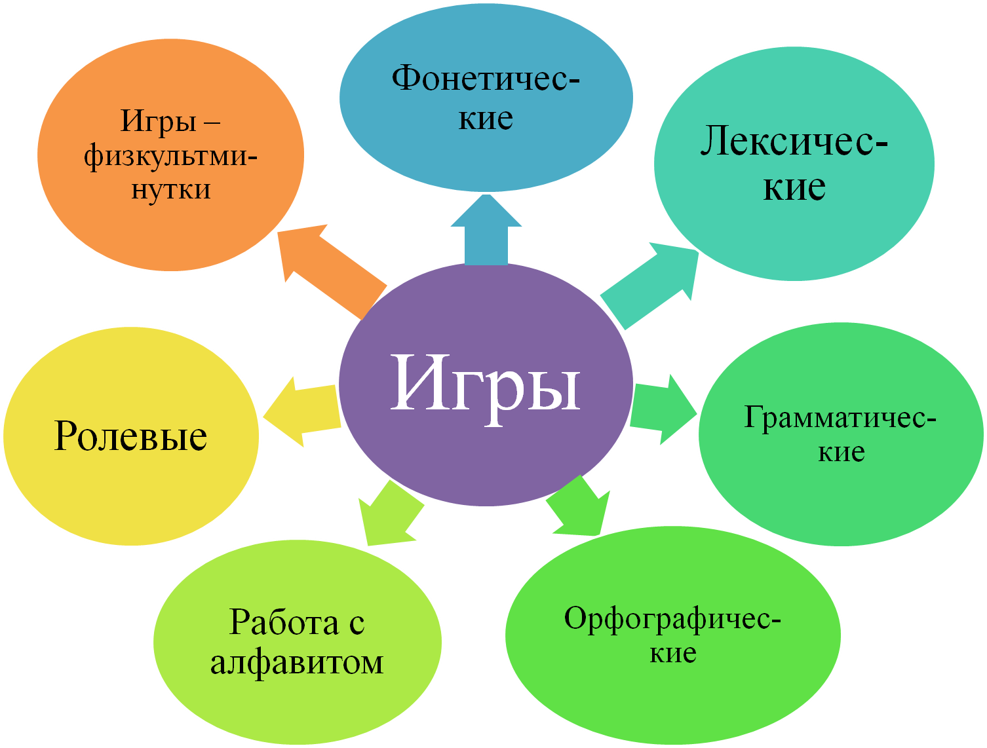

Игровые формы работы на уроках английского языка несут ряд функций:
- обучающая функция – развитие памяти, внимания, восприятия;
- развлекательная функция – создание благоприятной атмосферы урока;
- расслабляющая функция – снятие эмоционального напряжения;
- развивающая функция – развитие личностных качеств;
- воспитательная функция – проявление личностных качеств в игровых ситуациях;
- коммуникативная функция – сплочение коллектива, установление эмоциональных контактов и вербального общения.
Последняя функция в наибольшей степени отвечает принципам урока английского языка, а именно его коммуникативной направленности.
По моему мнению, для эффективного и успешного проведения игр на уроках нужно:
1. Чтобы материал был знаком ученикам, т.к. игра опирается на опыт.
2. Чтобы дети могли справиться с заданиями, лишь в этом случае возможна активность учащихся.
3. Игры должны быть законченными.
4. Необходимо оформление игрового пространства, создание образа игры.
Также в своей работе я стараюсь учитывать некоторые требования, которые необходимы для эффективности игр на уроке:
- игра должна быть направлена на решение определенных учебных задач;
- игра должна быть контролируема и управляема и не срывать урок;
- игра должна снимать эмоциональное напряжение и стимулировать активность;
- игра должна быть интересна детям.

На мой взгляд, в начальной школе самыми эффективными играми являются: языковые (игры с мячом, загадки, «Путаница», «Снежный ком»), сюжетные («Знакомство», «Телефон», «Поздравления» и т.д.) и имитационно-моделирующие (ролевые игры с участием учителя).
В своей работе я применяю различные игры, направленные на развитие и совершенствование различных навыков.
Для отработки навыков аудирования и при работе с транскрипцией предполагается использование таких фонетических игр, как:
- «Долгие и краткие гласные».
Цель: формирование навыков фонематического слуха, развитие умений работать в группе, находить необходимые формы сотрудничества для достижения поставленной задачи, звуковой анализ слова, поиск заданного звука в слове, выполнение учебного действия в соответствии с инструкцией.
Ход игры: Ученики делятся на 2 команды. Учитель называет слова с краткими и долгими гласными звуками. Ученики поднимают картинку, в которой есть долгий или краткий звук. Выигрывает та команда, которая допустила меньше ошибок.
- «Охотники».
Цель: развивать навыки чтения слов по транскрипции, развивать умения сопоставлять звуковой состав слова с его транскрипцией.
Ход игры: На доске скотчем прикреплены слова в транскрипции по изучаемой теме. Вызываются 2 «охотника»; у каждого своя «сумка». Учитель называет слово, дети ищут его транскрипцию. Кто первым нашел слово, тот снимает с доски «добычу» и кладет в свою сумку. Побеждает тот, кто набрал больше карточек. Победитель затем демонстрирует свою «добычу» ребятам, доставая карточки из сумки и читая их.
Результаты: при выполнении этого упражнения идет работа над одним из сложнейших элементов работы – транскрипцией. Обычно дети с неохотой выполняют такого рода задания, но возможность поиграть, а еще и стать победителем дает ребятам возможность преодолеть стеснительность и стать первым.
Также на первых занятиях для знакомства со звуками английского языка я рассказываю фонетическую сказку о язычке, живущем во рту. При этом я демонстрирую каждый звук на карточке и мы с ребятами тренируем правильное произношение этих звуков.
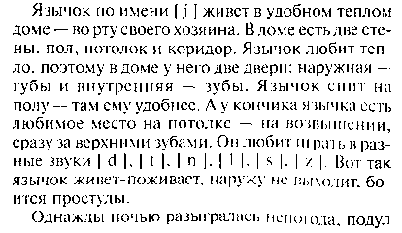
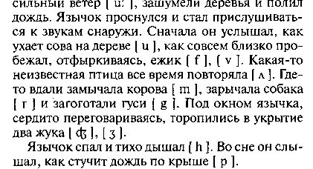

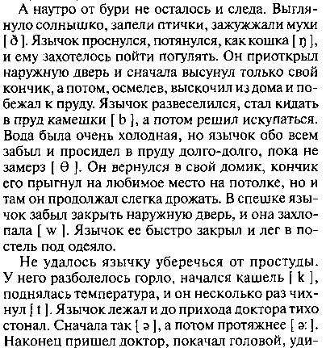
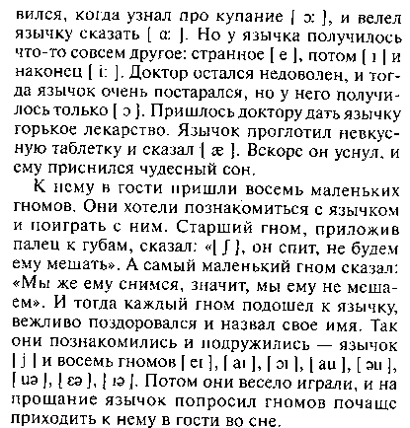

Для отработки лексических навыков, я употребляю различные лексические игры.
- Кроссворд «Животные»
Цель: повторение и закрепление лексики по теме «Животные», контроль и оценка деятельности, рефлексия, структурирование знаний, отбор информации в соответствии с заданной темой умение общаться с учителем и другими учениками для уточнения учебных действий.
Ход игры: Ученикам предлагается решить кроссворд с помощью загадок, в которых рифмуется английское слово-отгадка.

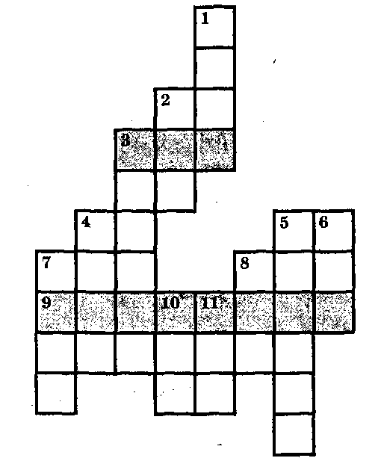
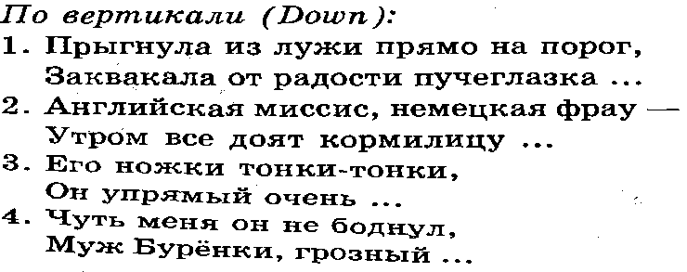

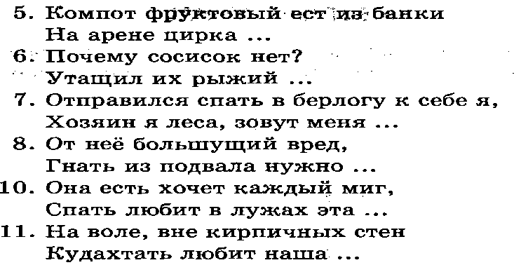

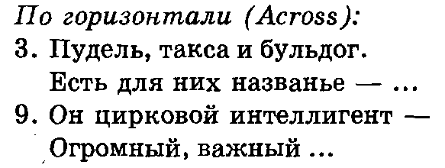

- Буквограммы по разным лексическим темам.
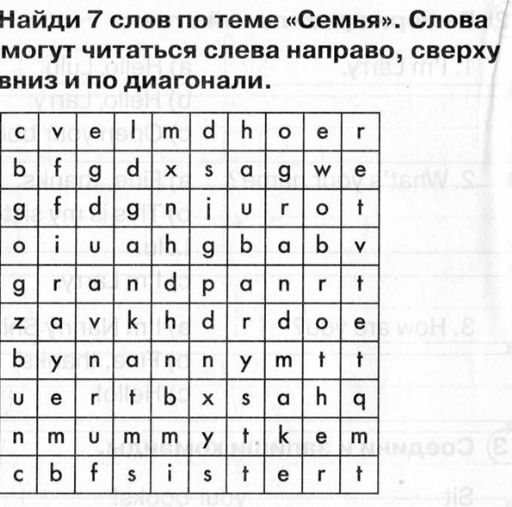

- Игра «Съедобное – несъедобное»
Для игры понадобится мяч.
Цель: закрепление лексики по изучаемой теме.
Ход игры: Игроки выстраиваются на некотором расстоянии от водящего.
Водящий по очереди бросает мяч каждому игроку, называя при этом нечто съедобное или несъедобное. Если предмет съедобный, игрок должен поймать мяч и сделать шаг вперед, а если несъедобный – игрок мяч не ловит и тоже делает шаг. Если игроки ошибаются, они остаются на месте. Побеждает тот, кто первым доходит до водящего.
Эта игра уместна для отработки лексики по любой теме.

- Игра «Цифры»
Цель: повторение количественных числительных.
Ход игры: Образуются две команды. Справа и слева записывается вразброску одинаковое количество цифр. Учитель называет цифры одну за другой. Представители команд должны быстро найти и вычеркнуть названную цифру на своей половине доски. Выигрывает команда, быстрее справившаяся с заданием.

Обучение грамматике также происходит через игру, так как дети ещё не знают по-русски названия частей речи и членов предложения, поэтому на начальном этапе слово “глагол” я заменяю словом “действие”, “существительное” – “название” и отрабатываю их по картинкам.
Для объяснения спряжения глагола to be я рассказываю учащимся сказку:
«Давным-давно на земле существовали лишь буквы и слова. Они жили в предложениях в королевстве Английской Грамматики. Этим королевством правил Глагол To Be. Он был великий и могущественный правитель. Ни одно словосочетание и предложение не могли появиться на свет без его помощи. У Глагола To Be было три дочери. Их звали Am, Is, Are. Глагол To Be любил своих дочерей и мечтал выдать их замуж. Этот счастливый день настал. Принцессы предстали перед своими мужьями в красивых подвенечных платьях. Долго жители королевства гуляли и веселились. А затем принцессы Am, Is, Are подарили своему отцу Глаголу To Be замечательных внуков. У Am родилась лишь одна дочь, но она была очень умна и сообразительна. Ее назвали I. У Is появились детки He, She,It, а у Are – We, They, You. Деток стали называть – местоимения.
I - AM
He
She - IS
It
You
We - ARE
They
Король любил проводить время со своими внуками, однако очень уставал, ведь малыши были капризны. Они дружили с отрицательной частичкой Not и часто не соглашались с приказами дедушки-короля. Даже мамы Am, Is, Are не могли повлиять на дружбу детей с частичкой Not. Зато так в английском языке появились первые отрицательные предложения!
I - AM not
He
She - IS not
It
You
We - ARE not
They
Когда принцессы Am, Is, Are водили деток на прогулку, то I, He, She, It, We, They, You всегда следовали за своими мамами. Потом приходили к дедушке Глаголу To Be и делились впечатлениями, отвечая на его многочисленные вопросы. Так в английском языке появились вопросительные предложения.
Am I?
He?
Is She?
It?
We?
Are They?
You?»

1) Грамматическая игра «Догадайся»
Цель: закрепление общих вопросов.
Ход игры: ведущий загадывает какой-либо предмет, находящийся в классе. Пытаясь угадать предмет, ученики задают только общие вопросы, на которые ведущий отвечает "да" или "нет" (число вопросов ограничено). Побеждает команда, которая отгадает предмет, задав меньшее количество вопросов.
E x. Is it a thing? Is it on the wall? Can I see it? Can I eat it? Is it white?
- Грамматическая игра «Цепочка»
Цели: учить употреблять предлоги в устной речи; создавать естественную ситуацию для употребления той или иной грамматической структуры; развивать речевую творческую активность учащихся.
Ход игры: детям нужно собрать чемодан чтобы поехать в путешествие. Им нужно создать цепочку с предлогами и on и under. Дети складывают вещи в чемодан, произнося аналогичную фразу: The shirt is on the trousers. The skirt is on the shirt. А потом наоборот – разложить чемодан по приезду в гостиницу. The skirt is under the shirt. The trousers are under the shirt.
Результаты: в этой игре дети в занимательной форме закрепляют нужные предлоги, при этом развили внимание и воображение. Одновременно с этим ученики повторяют структуру предложения.

- Грамматические игры для обучения говорению
Цели: научить выражать мысли в логической последовательности; научить практически и творчески применять полученные речевые умения; обучить речевой реакции в процессе коммуникации.
Ход игры: детям предлагается посмотреть на картинки, все дети тепло одеты.
Какого цвета у детей пальто? (a red coat, ...) Какого цвета шарфы? шапки? куртки? Перед словами во множественном числе словечко а не ставь: mittens, boots. Какого цвета варежки и сапоги ты видишь?
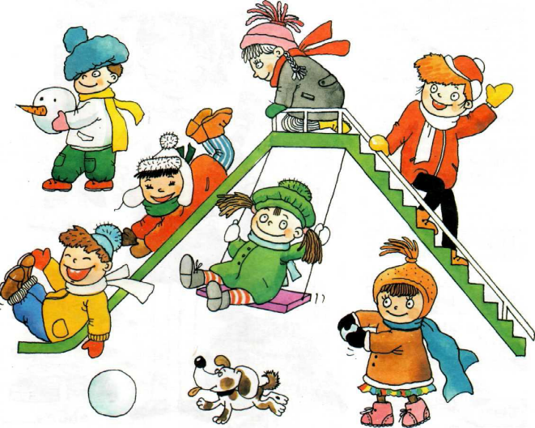
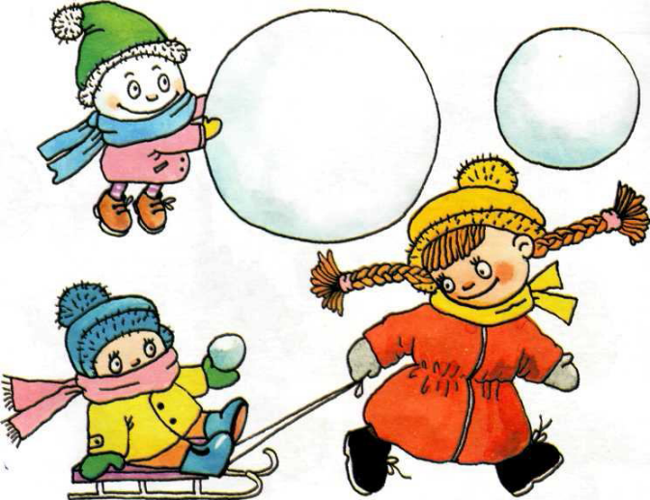

Найди на картинке и назови одежду жёлтого цвета: a yellow hat, yellow mittens. А что здесь зелёное? красное? синее? розовое? А теперь давай посчитаем! Ответь на вопросы : How many red jackets? (2 red jackets). How many green mittens? How many yellow hats? Выбери одного из детей и опиши его одежду и обувь: The coat is... The boots are...
Результаты: говорение – один из сложных аспектов в обучении языку. Дети испытывают смущение: а вдруг я говорю не то, страх сделать ошибки: боязнь быть хуже других. Ролевые игры, которые я использовала на уроке, раскрепостили учащихся. Игры создали атмосферу увлеченности и ощущение посильности заданий – и все это дало детям возможность преодолеть стеснительность при употреблении в речи слов чужого языка.
Основной целью орфографических игр является тренировка написания букв английского алфавита и слов по изучаемым лексическим темам. Дл этого я использую такие игры, как:
- Игра « Расческа».
Класс делится на две команды. На доске пишется слово для каждой команды. Представители команд по очереди подбегают к доске и пишут слова по вертикали, начинающиеся с букв, составляющих слово по горизонтали. Слова не должны повторяться.
- Размытые буквы»
Цель: формирование орфографических навыков у учащихся; развитие внимания, памяти, воображения, логики мышления; формирование умения анализировать, сравнивать, делать выводы.
Ход игры: учитель пишет на доске слова с пропущенными буквами. Ученик должен вставить пропущенные буквы.
- Игра “Chainword” (применяется в любом классе на начальном этапе при изучении любой темы).
Цель: развитие навыков чтения и орфографических навыков
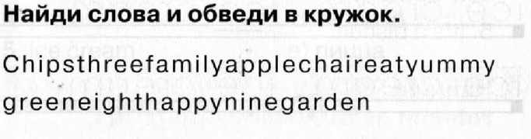

- Игра «Шифровка»
Цель: тренировать написание английских слов.
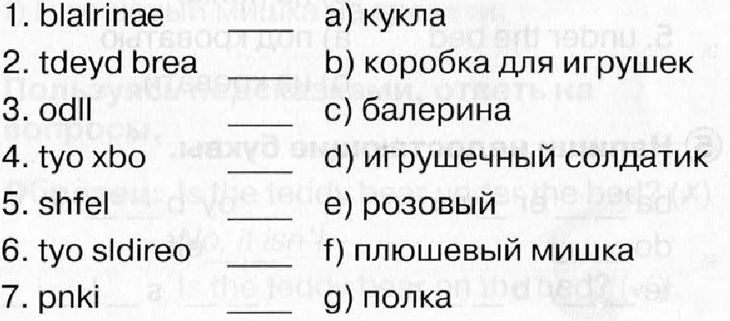

На начальном этапе работа с алфавитом занимает одно из ведущих мест. Чтобы детям было интереснее изучать буквы, необходимость применять игры возрастает.
- «Соедини буквы»
Цель: закрепление знаний алфавита, рефлексия.
Ход игры: учащимся предлагается соединить точки по порядку и написать получившееся слово.
- «Найди букву».
Ход игры: выложить на столе английские буквы, а также некоторые буквы из русского алфавита. Один из учеников выходит к столу, учитель называет букву, которую он должен найти. Ученик находит букву, поднимает ее, показывает своим одноклассникам и называет ее, после чего кладет ее на место.
- «ABC Task».
Дети делятся на 2 команды. На доске разбросаны буквы дл каждой команды. Задача учеников выстроить алфавит, правильно расставив буквы. Оценивается быстрота и правильность выполнения задания.
- «Какая буква исчезла».
Одновременно играет весь класс. Учащиеся находятся на своих местах. На доске размещены буквы английского алфавита вразноброс. Ученики закрывают глаза по команде «Close your eyes» и учитель убирает одну букву. Затем учащиеся открывают глаза по команде «Open your eyes». Учитель задаёт вопрос «What letter is missing?» Тот ученик, который первым называет исчезнувшую букву, становится водящим.

Ролевая игра - это речевая, игровая и учебная деятельность одновременно.
Для учащихся, ролевая игра - это деятельность, где каждый должен иметь свою роль, стараться соответствовать характеру своего персонажа, вести себя в соответствии с заданной ситуацией.
Для учителя же, ролевая игра - это достаточно эффективный метод, который помогает не только закрепить пройденный материал, тренировать умения и навыки речевой деятельности, обучить диалогическому общению, но и провести скрытый контроль сформировавшихся умений и навыков, установить уровень усвоенных знаний.
Целью ролевых игр на уроках английского языка является формирование коммуникативных навыков.
Так же ролевая игра способствует решению учебных, воспитательных и развивающих задач.

Я применяю ролевые игры при изучении всех тем.
- Новый учитель английского языка»
Цель: развитие диалогической речи, связь учебной ситуации с реальной жизненной ситуацией умение с достаточной полнотой и точностью выражать свои мысли в соответствии с задачами и условиями коммуникации, умение слушать и вступать в диалог построение речевых высказываний по определенному образцу.
Ход игры: детям предлагается побыть в роли учителя английского. Работа проводится в парах. «Учитель» задает вопросы про мебель, которая находится в доме, используя конструкцию Is there/ are there… in your house?
- «Покупки».
На первых партах располагаются отделы продуктового магазина. Каждый ряд получает задание купить все продукты к обеду, завтраку и ужину. Затем
представитель каждого ряда делает покупку. Побеждает тот, кто покупает все необходимое.
Ex.
– Good afternoon! I want to buy some meat for soap.
– Here is some good beef. Will you take it?
– Yes, I will. How much does it coast?
– 80 roubles a kilo.
– All right. I take it.

- «Знакомство»
- Hello!
- Hi!
- What is your name?
- My name is Jane.
- What is your name?
- I am Jack.
- Who are you?
- I am a cat. And you?
- I am a dog. How old are you?
- I am 7.
- How old are you?
- I am 8.
- Goodbye!
- Goodbye!
4. «Сходства и различия».
Учащиеся получают карточки с названиями домашних питомцев: cat, dog, rabbit, bird, fish Они не должны показывать их друг другу. На карточках даны слова и словосочетания, позволяющие судить о внешности животных. Количество карточек соответствует количеству учащихся в группе. При этом они парные: 2 кошки, 2 собаки, но внешность животных отличается. Задача учеников – найти, у кого из одноклассников есть такой же питомец, расспросить друг друга о его внешности и выяснить, чем они похожи и чем они отличаются.
Примерные вопросы:
Have you got a ….?
What colour is it?
Is it big (fat, funny, little)?
Has it got a long tail (a big nose, small ears, a red mouth)?
В конце игры один учащийся из пары рассказывает, чем похожи и чем отличаются 2 питомца. Другой может вносить коррективы.
Вместо карточек со словами могут быть использованы картинки с изображением животных. С одной стороны, это позволяет ученикам импровизировать, делает их вопросы менее предсказуемыми. С другой стороны ставит перед ними более сложную задачу (возникает вопрос, о чем спросить, кроме того, изображение может восприниматься разными учениками неодинаково). Аналогичную игру можно проводить по другим темам: наши игрушки, что умеют и не умеют делать животные.

Игровые физкультминутки на уроках английского языка
Сохранение и укрепление здоровья детей на уроке невозможно без применения современных здоровьесберегающих технологий. Этому способствуют физкультминутки в игровой форме. Они предупреждают утомляемость детей и являются необходимым моментом на уроках иностранного языка.
Можно предложить провести такую физкультминутку:
- «Падающие листья»
Цель: повторение лексики «Части тела», переключение внимания с одного вида деятельности на другой, развитие речевого аппарата, творческой активности, снятие напряжения и общей усталости.
Ход игры:
Leaves are falling, (руки вверх, шевелим пальчиками, опускаем их вниз)
Leaves are falling.
One fell on my nose. (дотрагиваемся до носа)
Leaves are falling,
Leaves are falling.
One fell on my toes. (дотрагиваемся до пальцев на ногах)
Leaves are falling,
Leaves are falling.
One fell on my head. (дотрагиваемся до головы)
Leaves are falling,
Leaves are falling.
Yellow, orange, and red.
или
Head, shoulders, knees, and toes,
Knees and toes.
Head, shoulders, knees, and toes,
Knees and toes.
Eyes and ears, and mouth and nose.
Head, shoulders, knees, and toes.
Knees and toes.
- «Физкультминутка для повторения цветов («Touch something blue»)»
Учитель говорит детям: «Touch something blue».
Дети должны дотронуться до любого голубого предмета в комнате (можно дотрагиваться до чего-нибудь голубого на одежде другого ребенка или учителя).
Потом называете следующий цвет и т.д. Далее роль ведущего могут выполнять дети.
- Физкультминутка для обучения глаголам движения
Сначала продемонстрируйте действия сами, потом произносите команды и выполняйте их вместе с детьми.
Jump! (прыгаем на обеих ногах)
Run! (бегаем)
Hop! (прыгаем на одной ноге)
Walk! (ходим по комнате)
Squat! (приседаем на корточки)
Сначала действия производятся в нормальном темпе, потом учитель командует:
Quickly! ― и все действия производятся быстро.
Потом подается команда: Slowly! ― и действия производятся медленно.

5. Анализ результативности
Благодаря играм дети начали принимать активное участие в различных конкурсах и олимпиадах.
«2013-2014 уч. год»
- Международный игровой конкурс «Британский бульдог»:
Победитель: Сорокина Мария (4 класс)
- V Всероссийская олимпиада по английскому языку для 1-4 классов «Вот задачка»:
Победитель: Милехина Софья (2 класс)
- Общероссийский конкурс по английскому языку «Альбус»:
Победитель: Чугунов Игорь (4 класс)

«2014-2015 уч. год»
- Международный игровой конкурс «Британский бульдог»:
Победитель: Дружкова Елизавета (3 класс)
- III региональная открытая олимпиада школьников на базе МордГПИ им. М.Е. Евсевьева:
Участник: Горшкова Анастасия (8 класс)
«2015-2016 уч. год»
- Международный игровой конкурс «Британский бульдог»:
Призер: Милехина Софья (4 класс), Ключникова Елена (5 класс)
- VIII Всероссийская олимпиада по английскому языку «Рыжий котёнок»:
Участник: Милехина Софья (4 класс)
«2016-2017 уч. год»
- Международный игровой конкурс «Британский бульдог»:
Победитель: Полозова Алеся (5 класс)
Призер: Дружкова Елизавета (5 класс), Пронина Анфиса (6 класс)
- Открытая российская интернет-олимпиада по английскому зыку «Весна, март 2017»:
Победитель: Захаркина Яна (5 класс),
Участник: Милехина Софья (5 класс)
- Республиканская интернет-олимпиада по английскому языку:
Участник: Табаков Дмитрий, Шумкина Мария, Дружкова Елизавета (5 класс)

«2017-2018 уч. год»
- Международный игровой конкурс «Британский бульдог»
Победитель: Захаркина Яна (6 класс), Пронина Анфиса (7 класс)
- Международный конкурс для учеников младшего и среднего звена «Умный мамонтенок»:
Победитель: Мигунова Валерия (2 класс)
- Международный конкурс по иностранным языкам «Я-лингвист»:
Победитель: Мигунова Валерия (2 класс)
- Международный конкурс для младших классов «Лисенок»:
Победитель: Мигунова Валерия (2 класс)
- Всероссийская онлайн-олимпиада Учи.ру по английскому языку «Заврики», май 2018:
Победитель: Мигунова Валерия (2 класс)
- Всероссийская дистанционная олимпиада по английскому языку «Джой Олимпик»:
Победитель: Мигунова Валерия (2 класс)

Особое значение имеет участие детей во Всероссийской олимпиаде школьников.
2013-2014 уч. год:
Школьный этап:
- победитель: Куплинова Ксения (6 класс), Кошкина Марина (8 класс)
- призер: Нырков Александр (7 класс)
2014-2015 уч. год:
Школьный этап:
- победитель: Куплинова Ксения (7 класс)
2015-2016 уч. год:
Школьный этап:
- победитель: Пронина Анфиса (5 класс), Чадова Анастасия (6 класс)
- призер: Фабричнов Станислав (5 класс)
2016-2017 уч. год:
Школьный этап:
- победитель: Дружкова Елизавета (5 класс), Пронина Анфиса (6 класс)
- призер: Атмакин илья (5 класс)
2017-2018 уч. год :
Школьный этап:
- призер: Шумкина Мария (6 класс), Ключникова Елена, Давыдова Юлия, Пронина Анфиса ( 7 класс), Куличков Игорь (8 класс)
Муниципальный этап:
- призер: Пронина Анфиса (7 класс)

Также дети принимают участие и в научно-практических конференциях «Шаг в будущее» на уровне образовательной организации:
2013-2014 уч. год:
- участник: Суханова Анастасия (9 класс)
2014-2015 уч. год:
- призер: Жадяева Дарья (8 класс)
2015-2016 уч. год:
- призер: Жадяева Дарья (9 класс)
2016-2017 уч. год:
- участник: Захаркина Яна (5 класс), Богатова Алена (6 класс)

Для поддержания интереса к изучению английского языка я провожу открытые уроки и внеклассные мероприятия:
2013-2014 уч. год:
- открытый урок в 6 классе «Модальный глагол must»
2014-2015 уч. год:
- внеклассное мероприятие в 5 классе «Хеллоуин»
- открытый урок в 3 классе «Части тела и лица»
2015-2016 уч. год:
- открытое внеклассное мероприятие: сказка «Времена года» (по мотивам произведении О.Уайльда «Эгоистичный великан»)
2016-2017 уч. год:
- открытое внеклассное мероприятие: пьеса «Алиса в стране чудес» (по мотивам произведения Л.Керолла «Алиса в стране чудес»)

- . Трудности и проблемы при использовании данного опыта.
В основном, ученики начальной школы отличаются высокой активностью. Для них мотивация к учебе является важным фактором, который стимулирует их к учебной деятельности. Поэтому появляется необходимость учитывать индивидуальность учеников в сфере мотивации, т.е. нужно учитывать психовозрастные особенности школьников начальной школы.
Место игр на уроке и отводимое игре время должны быть четко определены, т.к. игровая форма не всегда укладывается в пространство урока. В результате возникает ряд трудностей: процесс игры не всегда совпадает с уроком, т.к. игра развивается по-другому алгоритму нежели, чем урок. Так же детям не просто переключаться с временных рамок урока, которые четко соответствуют установкам психики на игровые рамки, где время ограничивается только физиологической утомляемостью детей. Каждая игра имеет различную интенсивность, поэтому и различно время ее проведения. Важно помнить, что чувство меры в применении игр является приоритетным, иначе игра потеряет свой потенциал, привлекательность и эффективность. Детям она станет просто неинтересной. Таким образом, применение игровых технологий на уроках английского языка зависит от того, насколько учащиеся подготовлены, как изучен материал, какие конкретные цели, задачи и условия урока стоят перед собой учитель.
- Адресные рекомендации по использованию опыта
Обобщение собственного педагогического опыта реализовано в публикациях и выступлениях на семинарах. В целях обмена опытом с коллегами, я провожу открытые уроки, внеклассные мероприятия, заседаниях МО учителей школы. Для родителей провожу беседы на родительских собраниях, групповые и индивидуальные консультации.
Опыт своей работы размещаю на страницах школьного сайта и на своих страничках сайтов:
- http://sc41sar.schoolrm.ru/sveden/employees/10814/186666/
- https://infourok.ru/user/migunova-evgeniya-igorevna
- https://nsportal.ru/migunova-evgeniya-igorevna
- https://videouroki.net/profile
- https://multiurok.ru/id74070128/
- https://znanio.ru/media/
- https://solncesvet.ru/sert/
За время работы были разработаны:
1. Сценарии открытых уроков и внеклассных мероприятий.
2. Рабочие программы по английскому языку
3. Разработка и использование дидактических материалов для осуществления контроля знаний учащихся по предмету.
4. Выступления на заседаниях школьных методических объединениях учителей английского языка, педагогических советах.

